操作系统特征：并发、共享、虚拟、异步

并发：两个或多个事件在同一时间间隔内发生

共享：系统中的资源可供内存中多个并发执行的进程共同使用

虚拟：将一个物理实体变为若干个逻辑上的对应物的功能

异步：各进程以不可预知的速度进行

处理机功能：进程控制、进程同步、进程通信、调度

存储器功能：内存分配、内存保护、地址映射、内存扩充

微内核融入了面向对象技术

程序顺序执行特征：顺序性、封闭性、可再现性

程序并发执行特征：间断性、失去封闭性、不可再现性

程序链接方式：静态链接、装入时动态链接、运行时动态链接

装入方式：绝对装入、静态重定位装入、动态运行时装入

进程：进程是进程实体的运行过程，是系统进行资源分配和调度的一个独立单位

进程特征：动态性、并发性、独立性、异步性

进程控制块组织方式：线性方式、链接方式、索引方式

同步机制原则：空闲让进、忙则等待、有限等待、让权等待

记录性：P操作：<0 V操作： <=0

整数性：P操作：<=0 V操作： <0

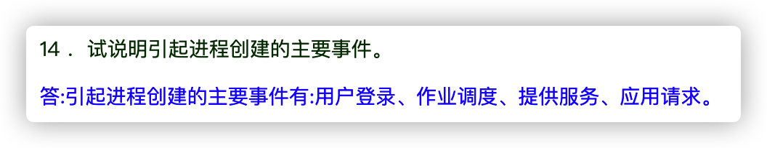

周转时间：从作业被提交给系统开始，到作业完成为止的这段时间间隔

进程调度主要任务：保护处理机现场信息、按照某种算法选取进程、把处理机分配给进程

死锁：一组进程中的每一个进程都在等待仅由该组进程中的其它进程才能引发的事件。

产生死锁的条件：互斥条件、请求和保持条件、不可抢占条件、循环等待条件

时间片轮转法只能用于进程调度

FCFS：先来先服务（进程、作业）

SJF：短作业优先（进程、作业）

HRRN：高响应比优先（进程、作业）

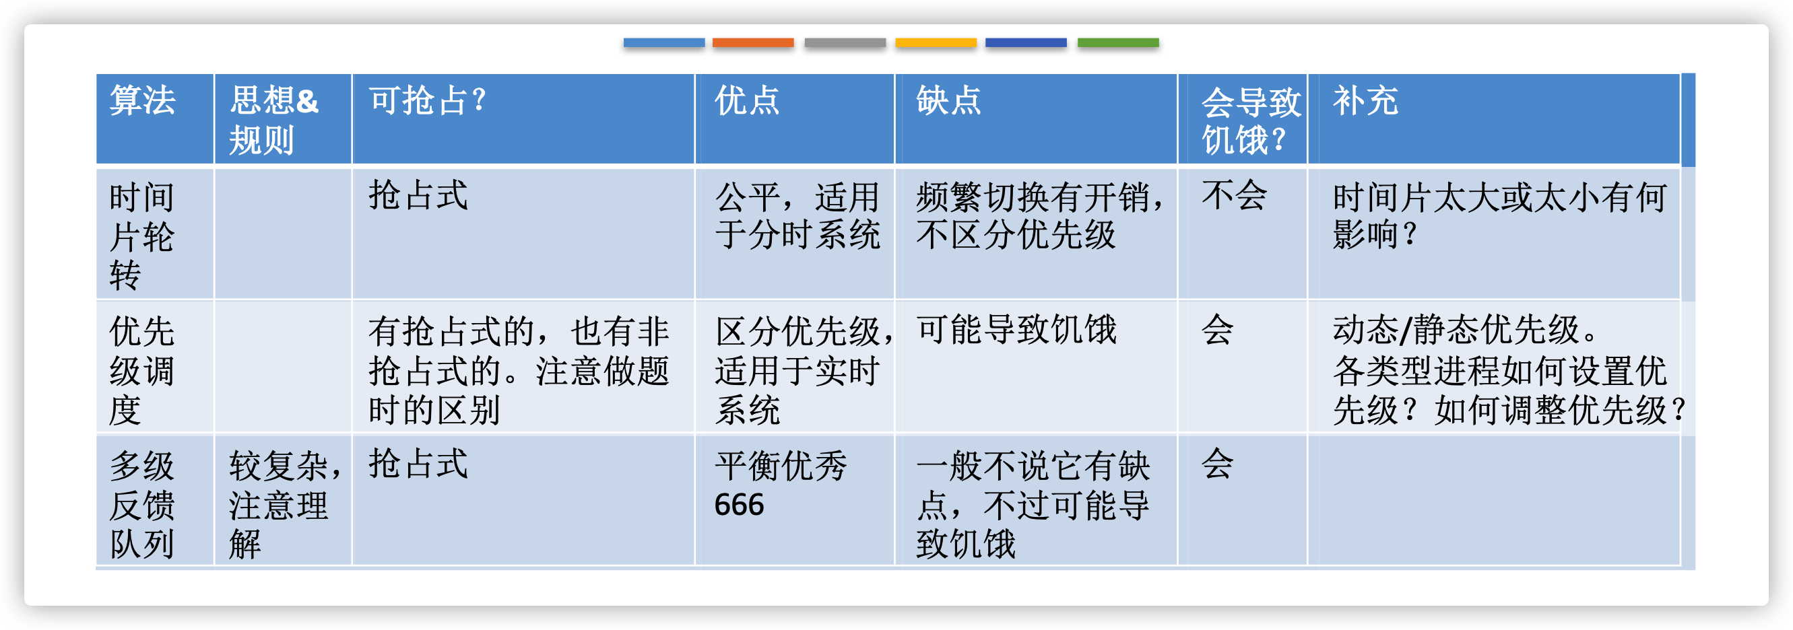

段页式管理内存取出数据需要访存3次



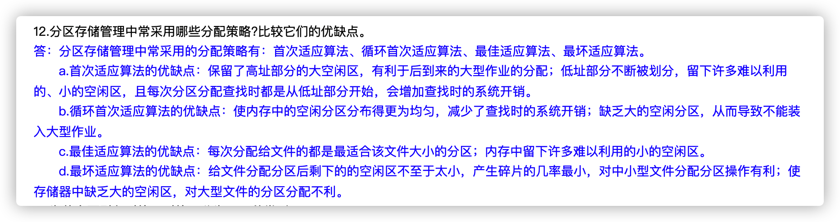

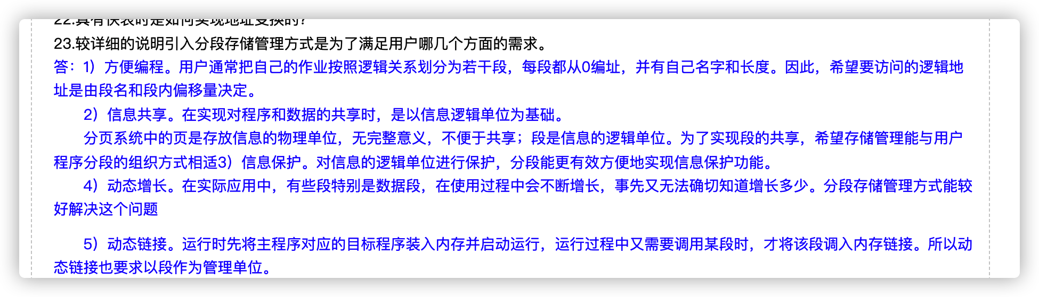

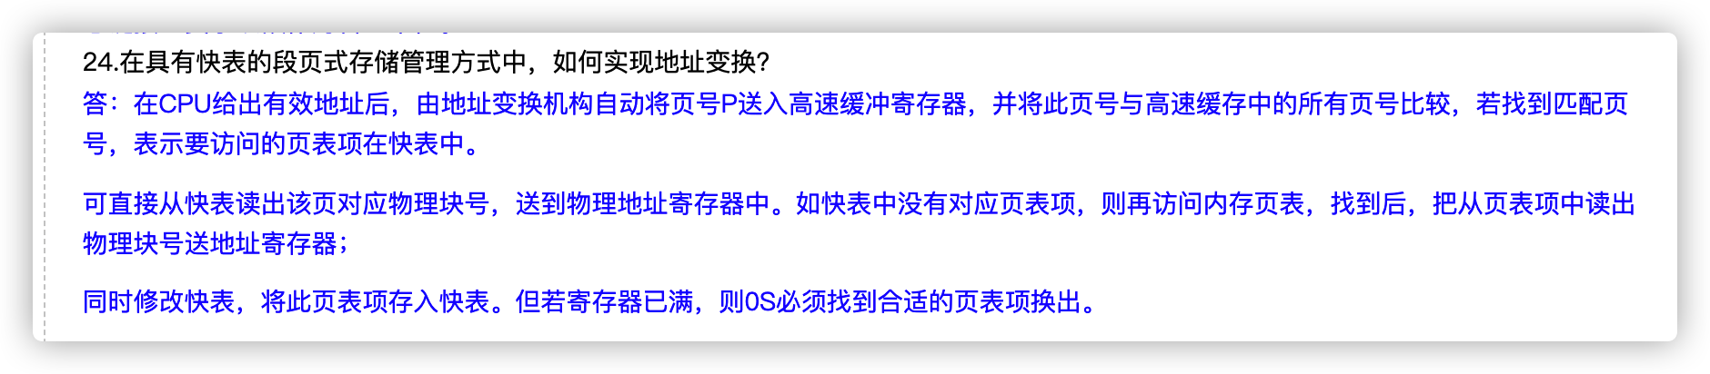

虚拟存储器特征：多次性、对换性、虚拟性

虚拟存储器：具有请求调入功能和置换功能，能从逻辑上对内存容量加以扩充的一种存储器系统

请求分页的硬件支持：请求分页的页表机制、缺页中断机构、地址变换机构（分段也差不多）



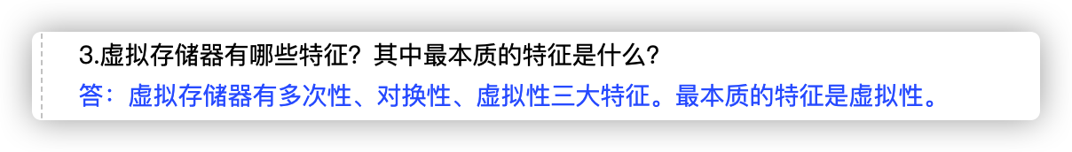

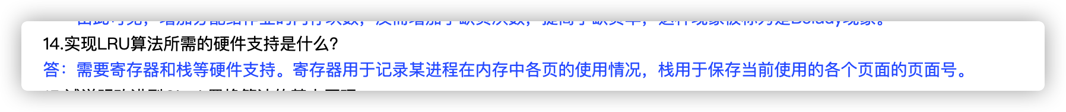

LRU：最近最久未使用（页面置换算法）

文件系统的接口：命令接口、程序接口

页面置换算法：

LRU:最近最久未使用

Clock、NRU：时钟置换算法

FIFO：先进先出

OPT：最佳置换算法

磁盘调度算法：FCFS、SSTF、SCAN、C-SCAN

UNIX系统中采用了成组链接法对磁盘空闲块进行管理。

建立新进程的步骤：申请空白PCB、分配其运行所需资源、初始化进程控制块、将进程插入相关队列

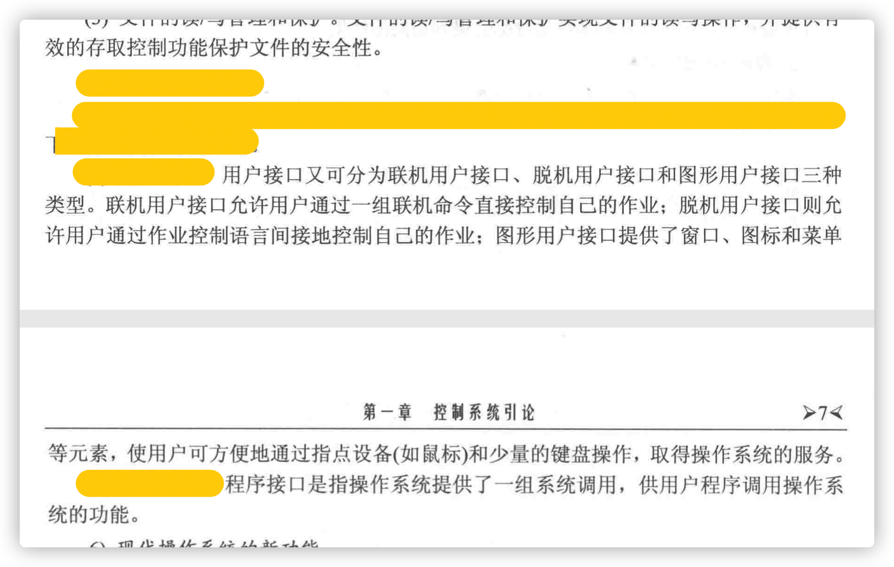

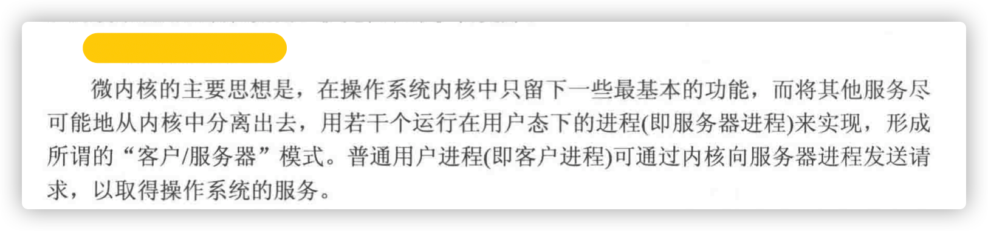

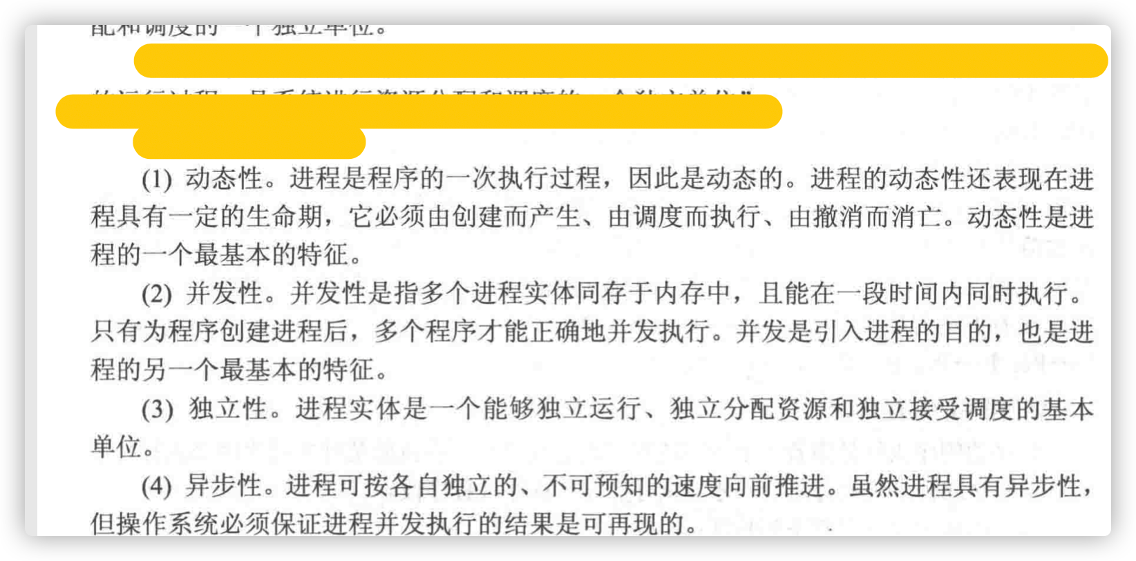

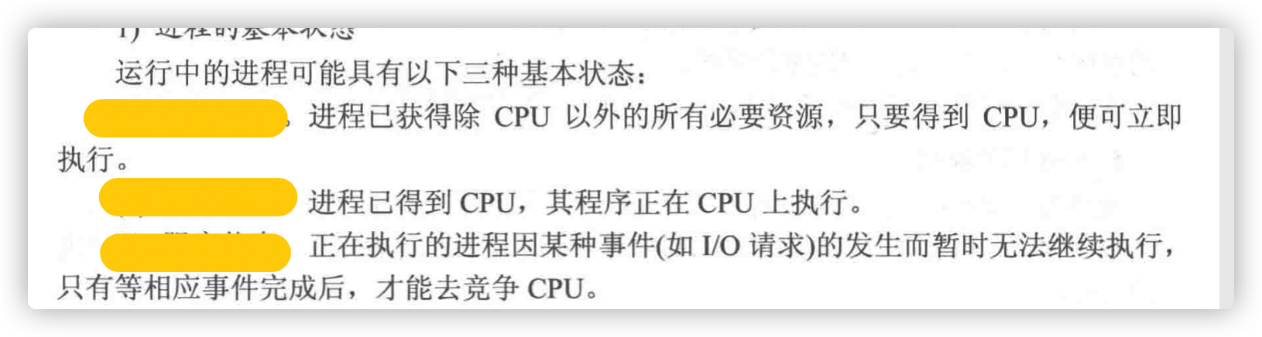

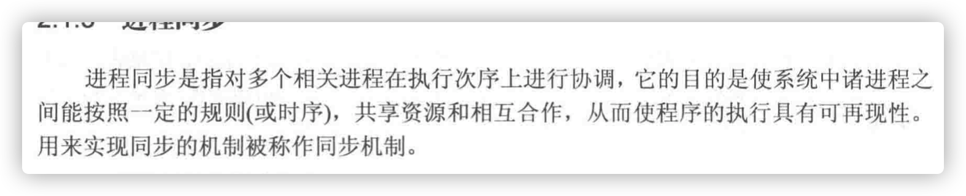

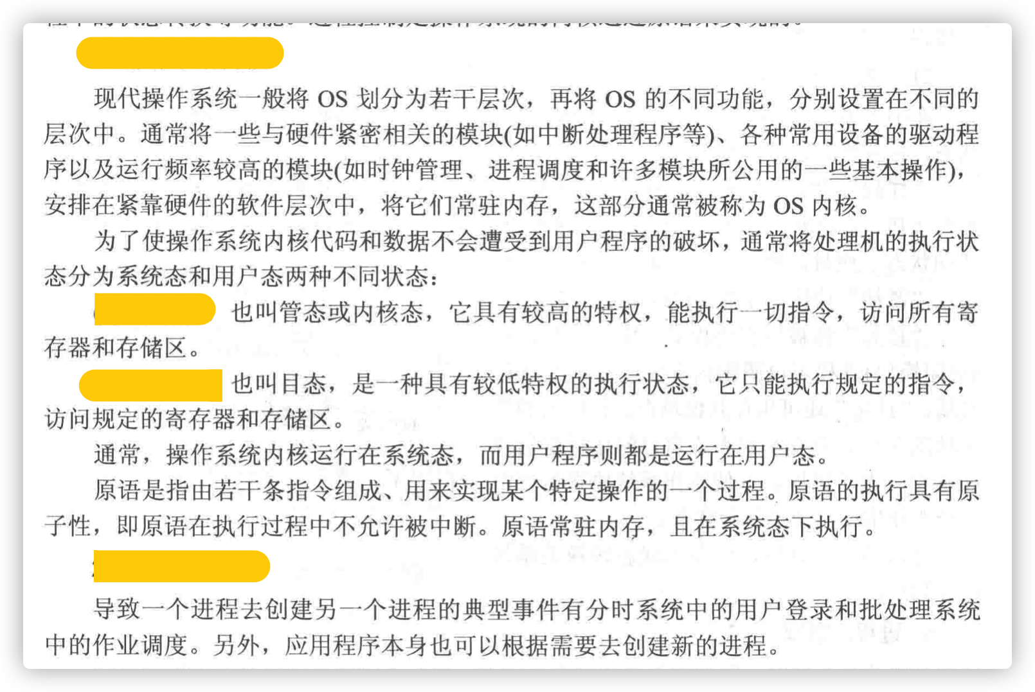

线程：cpu调度基本单位 进程：独立运行的基本单位

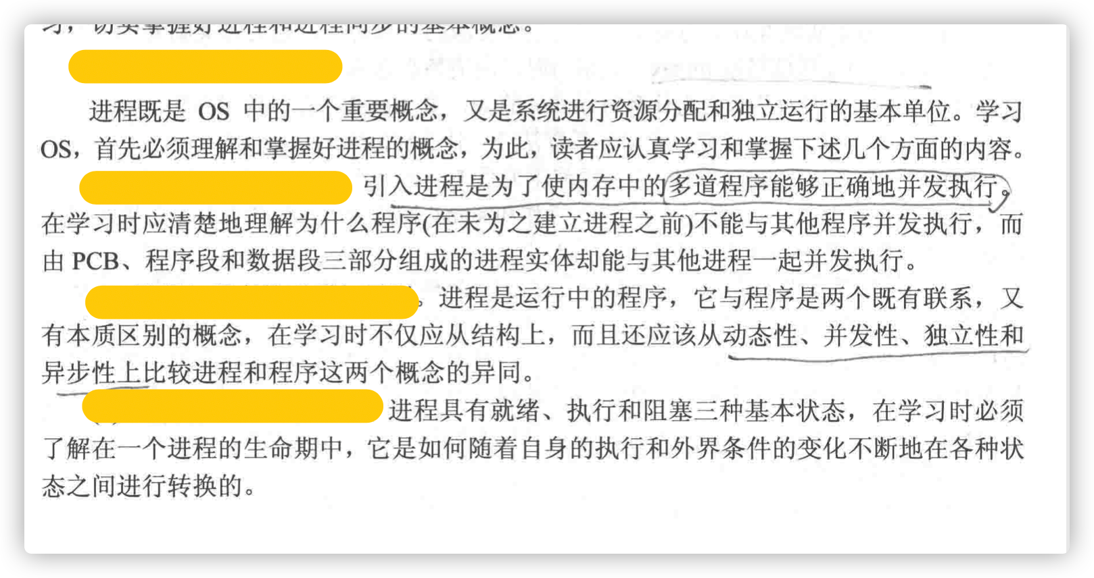

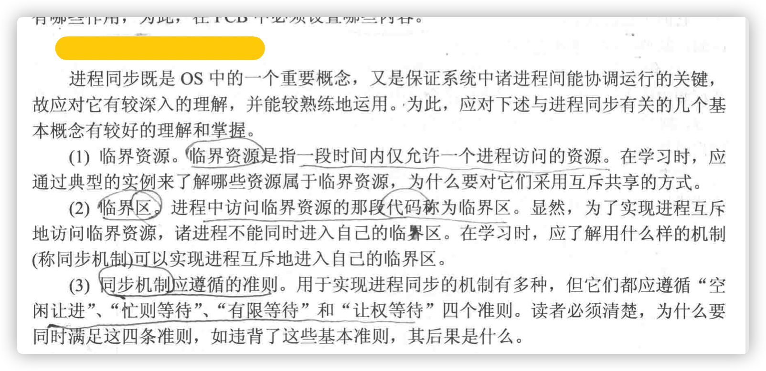

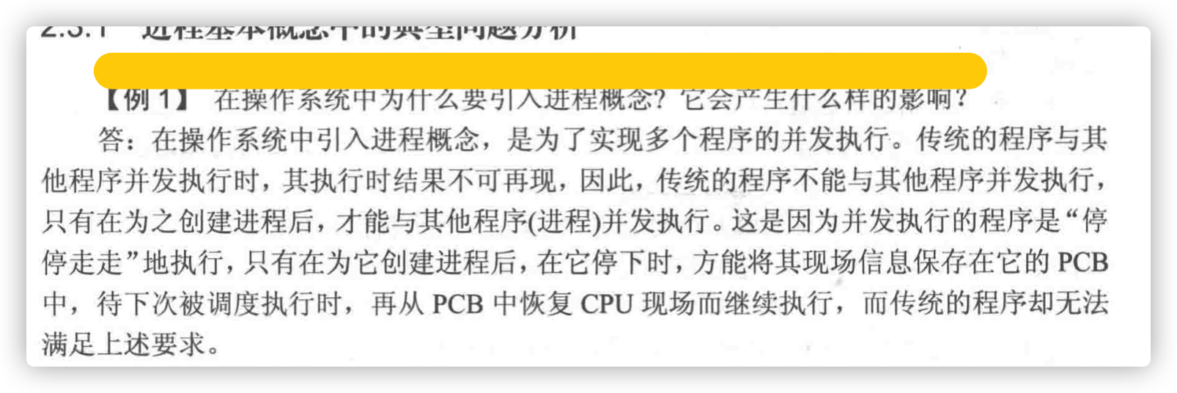

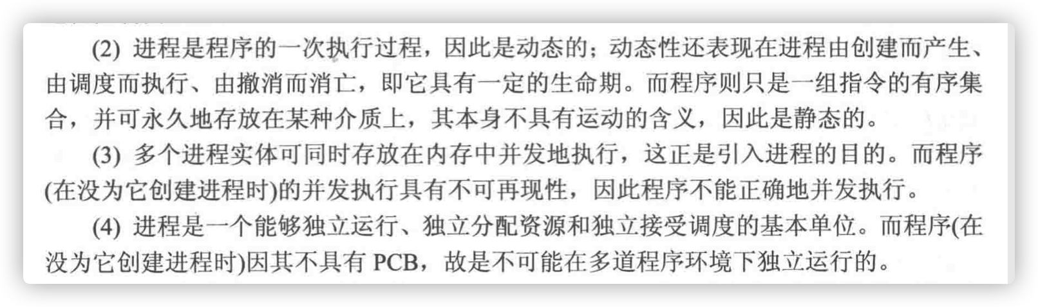

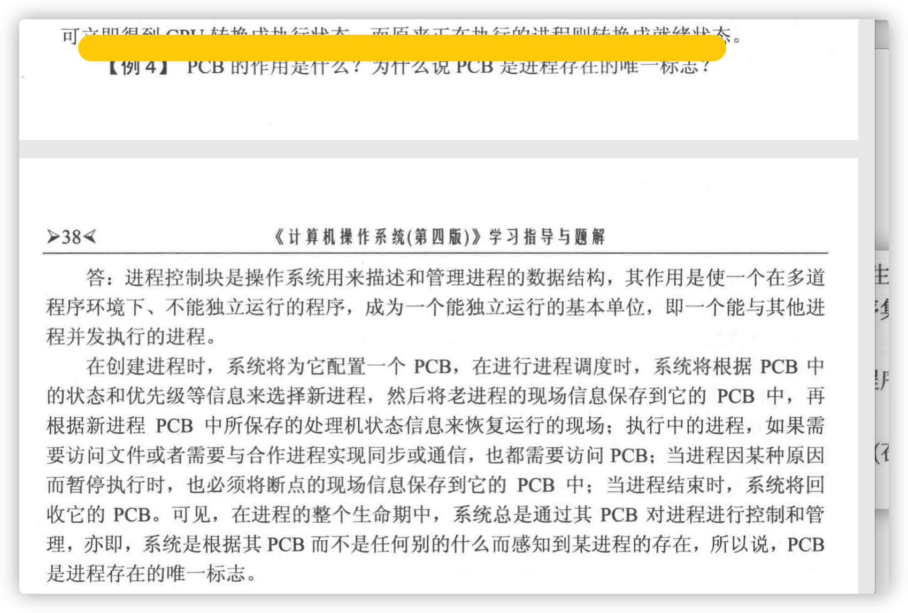

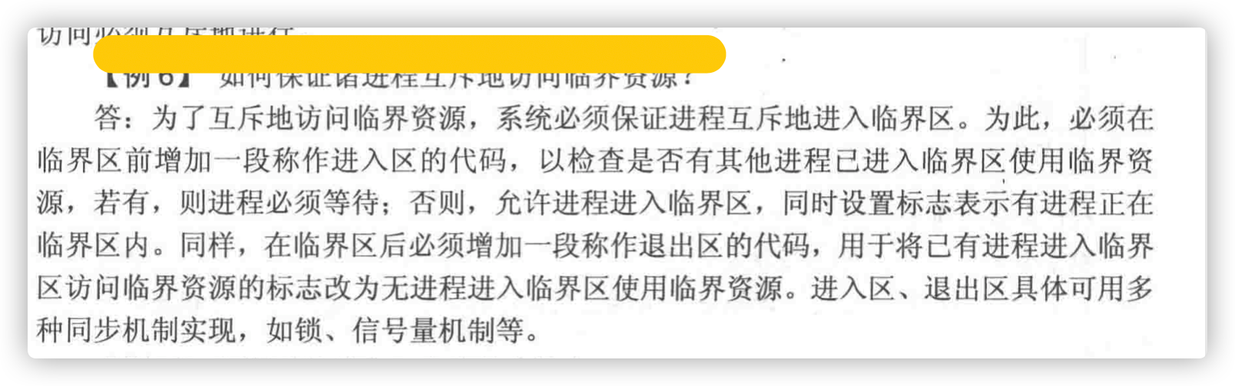

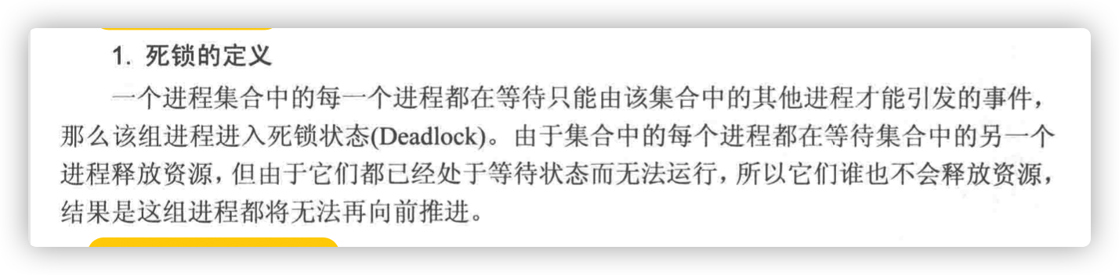

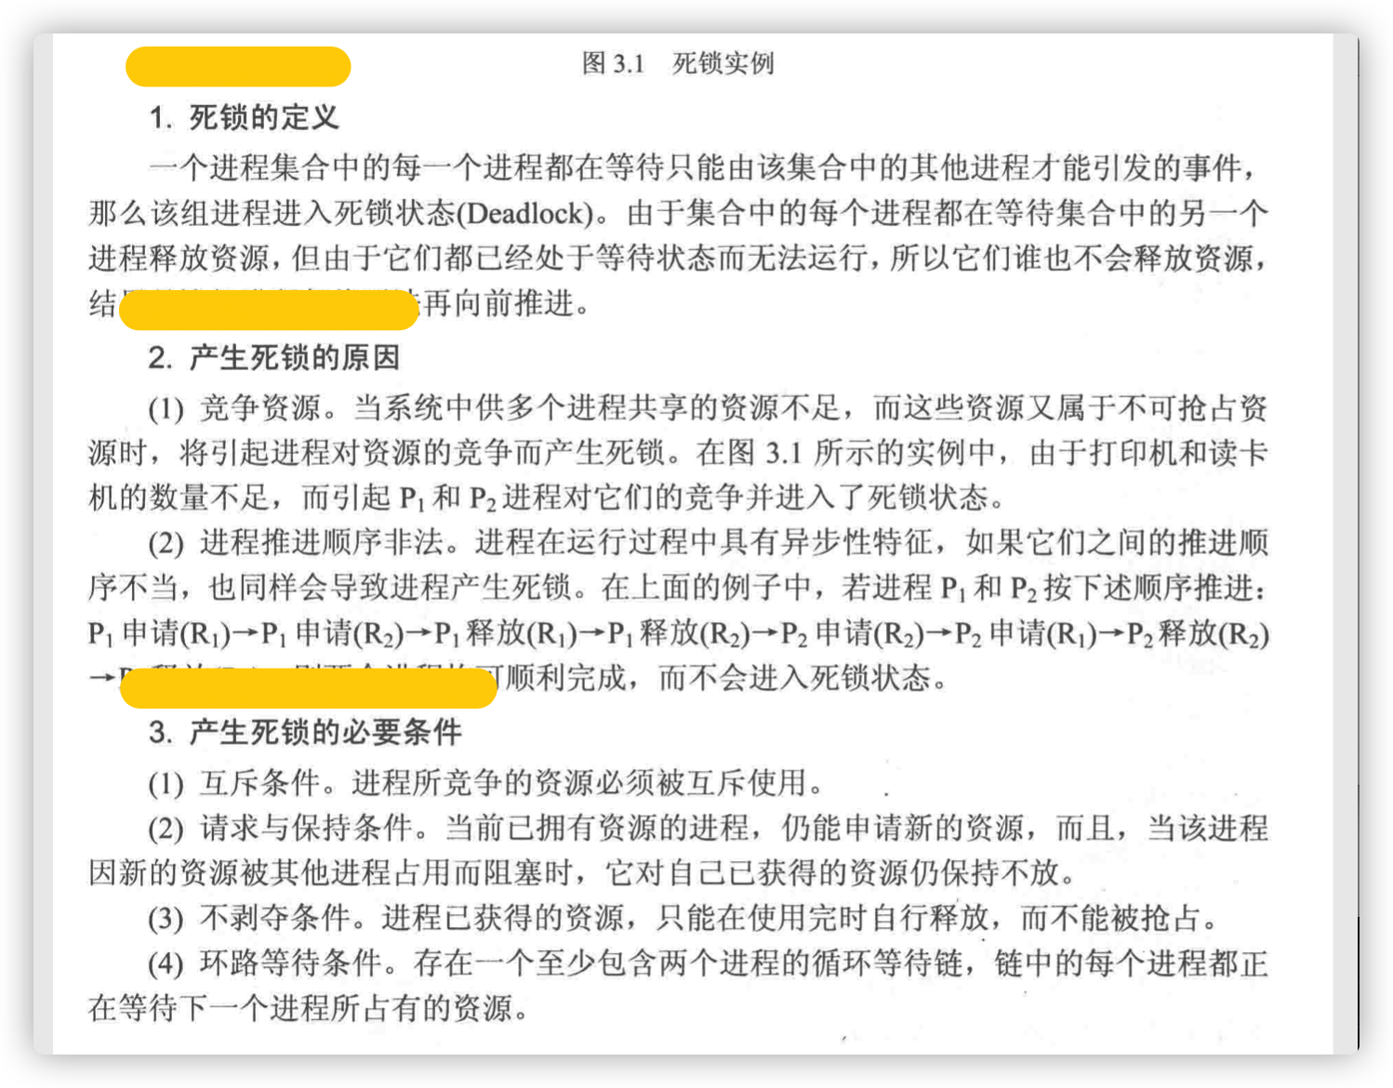

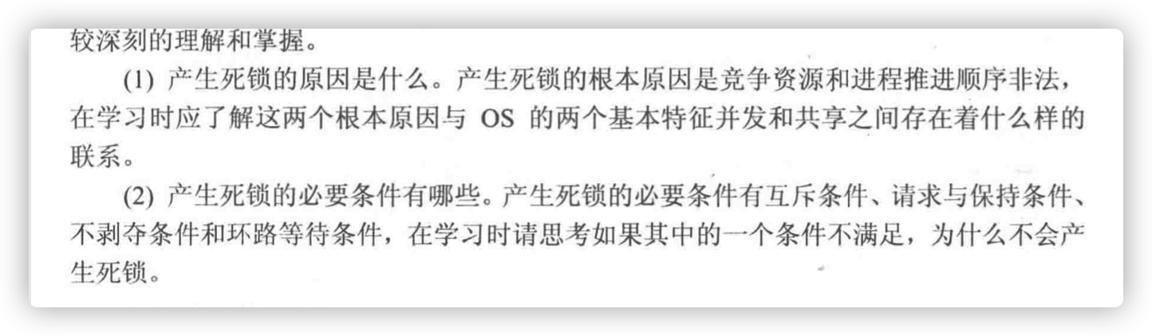

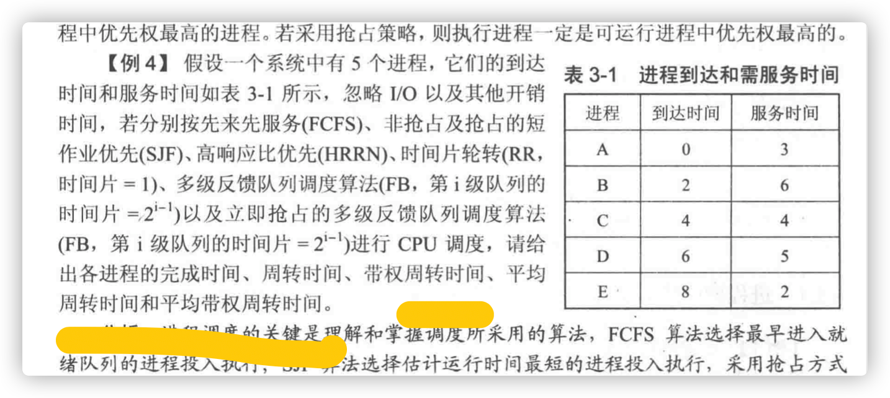

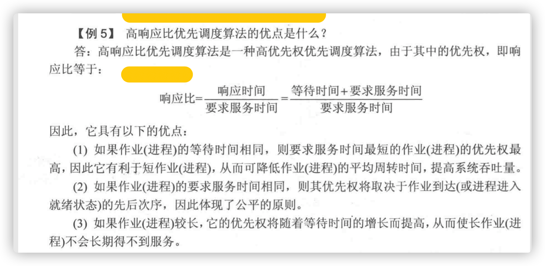

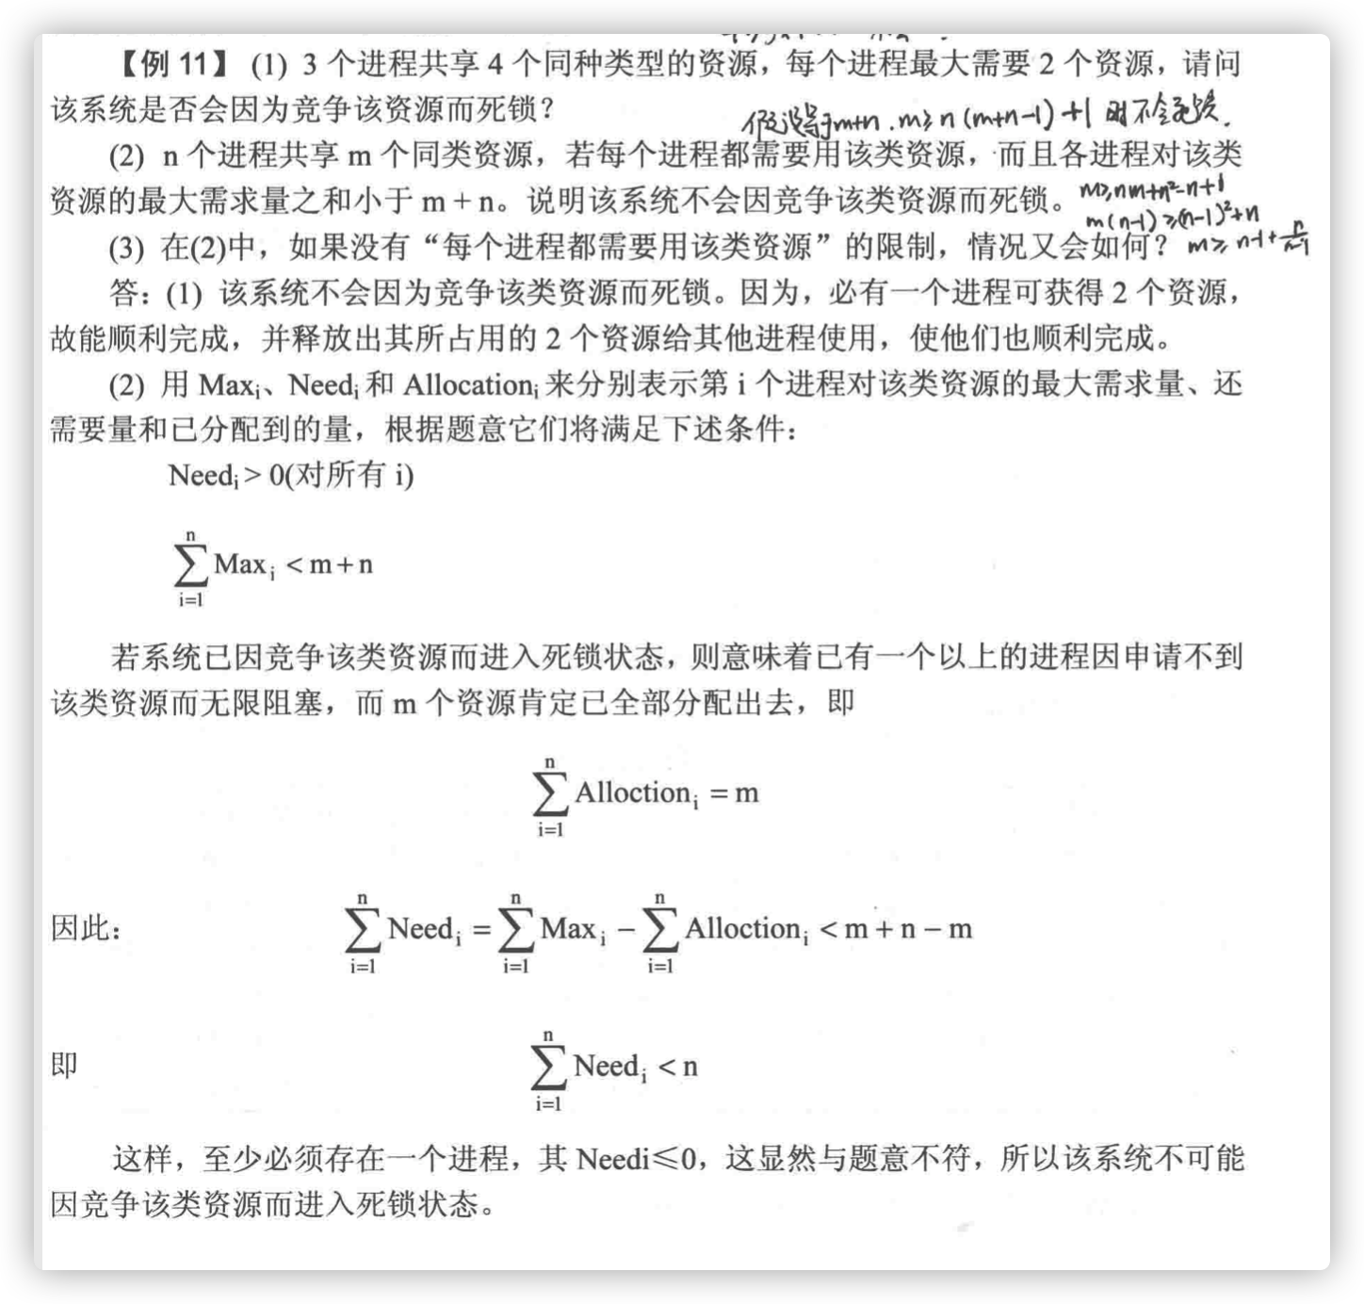

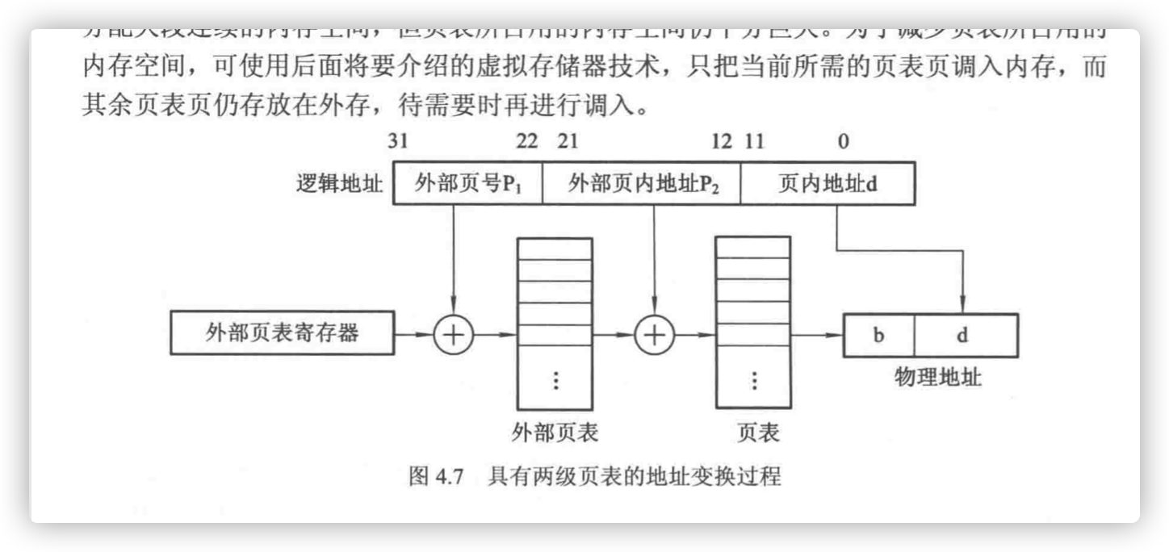

二级页表3次访寸

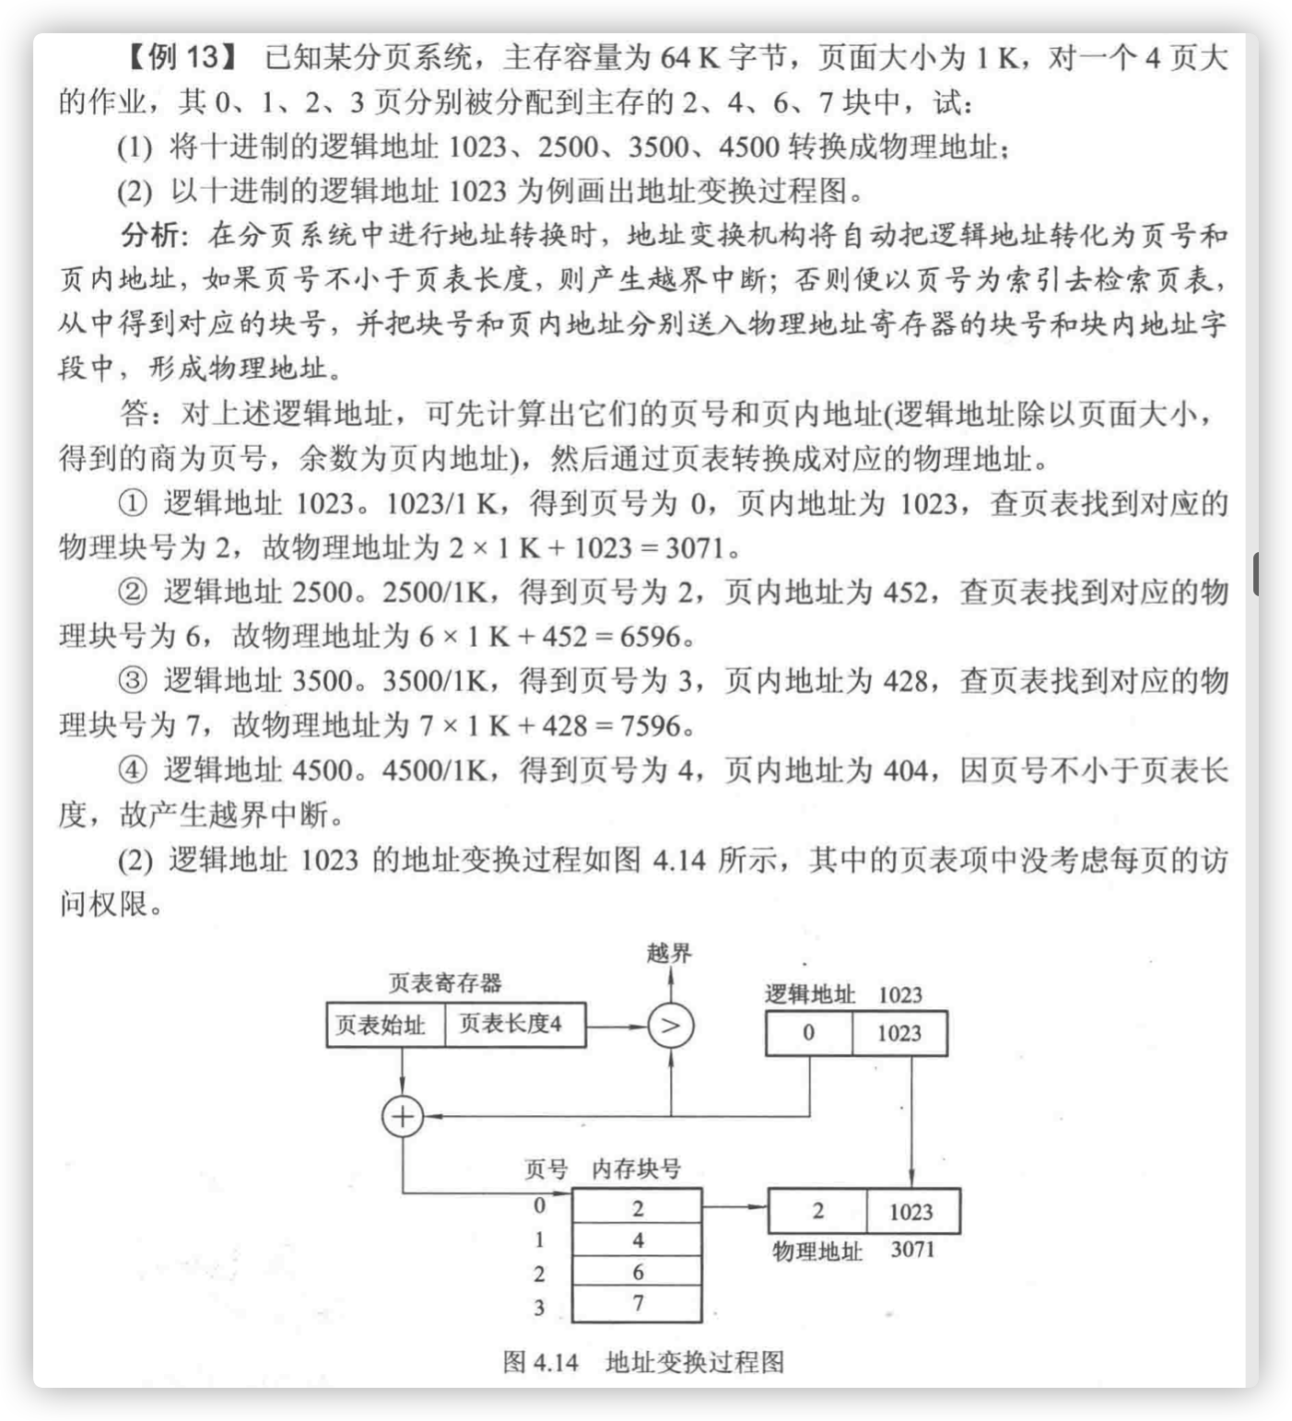

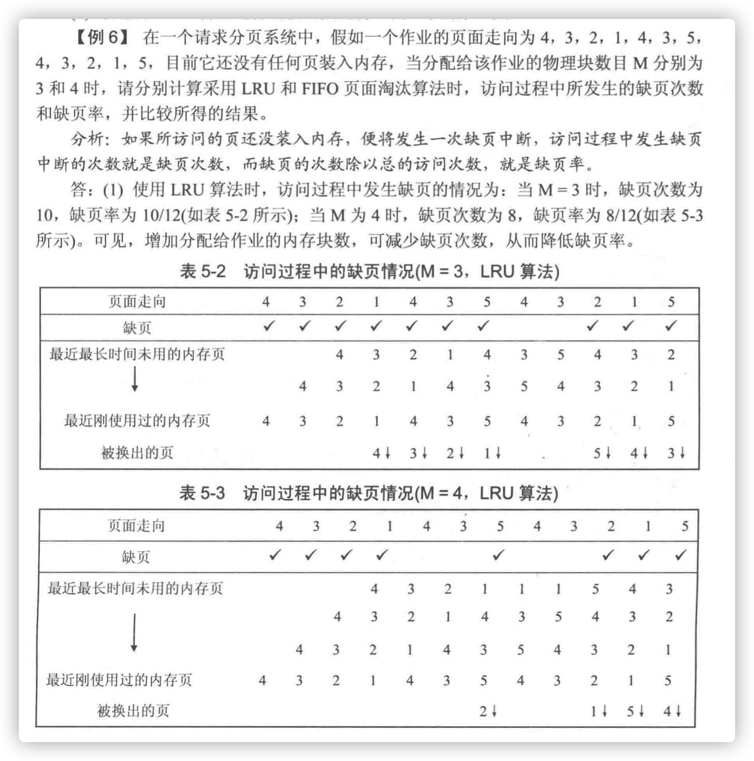

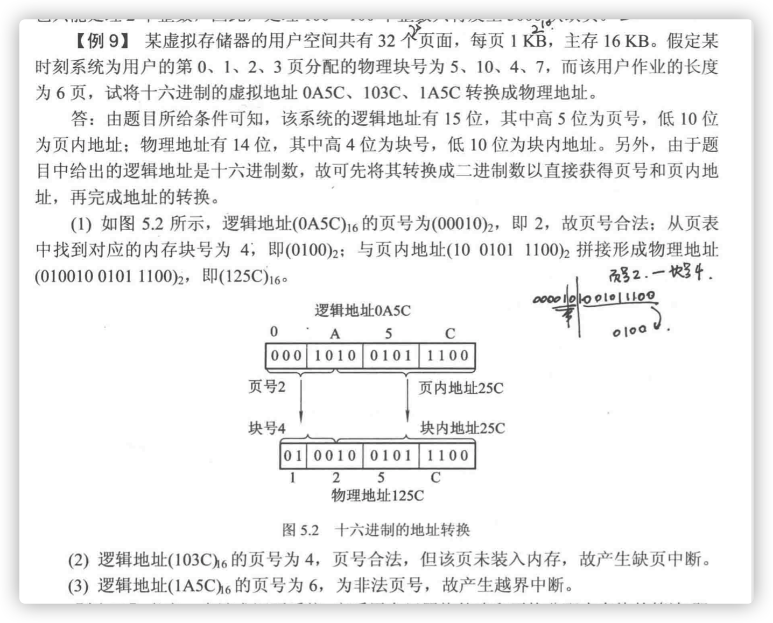

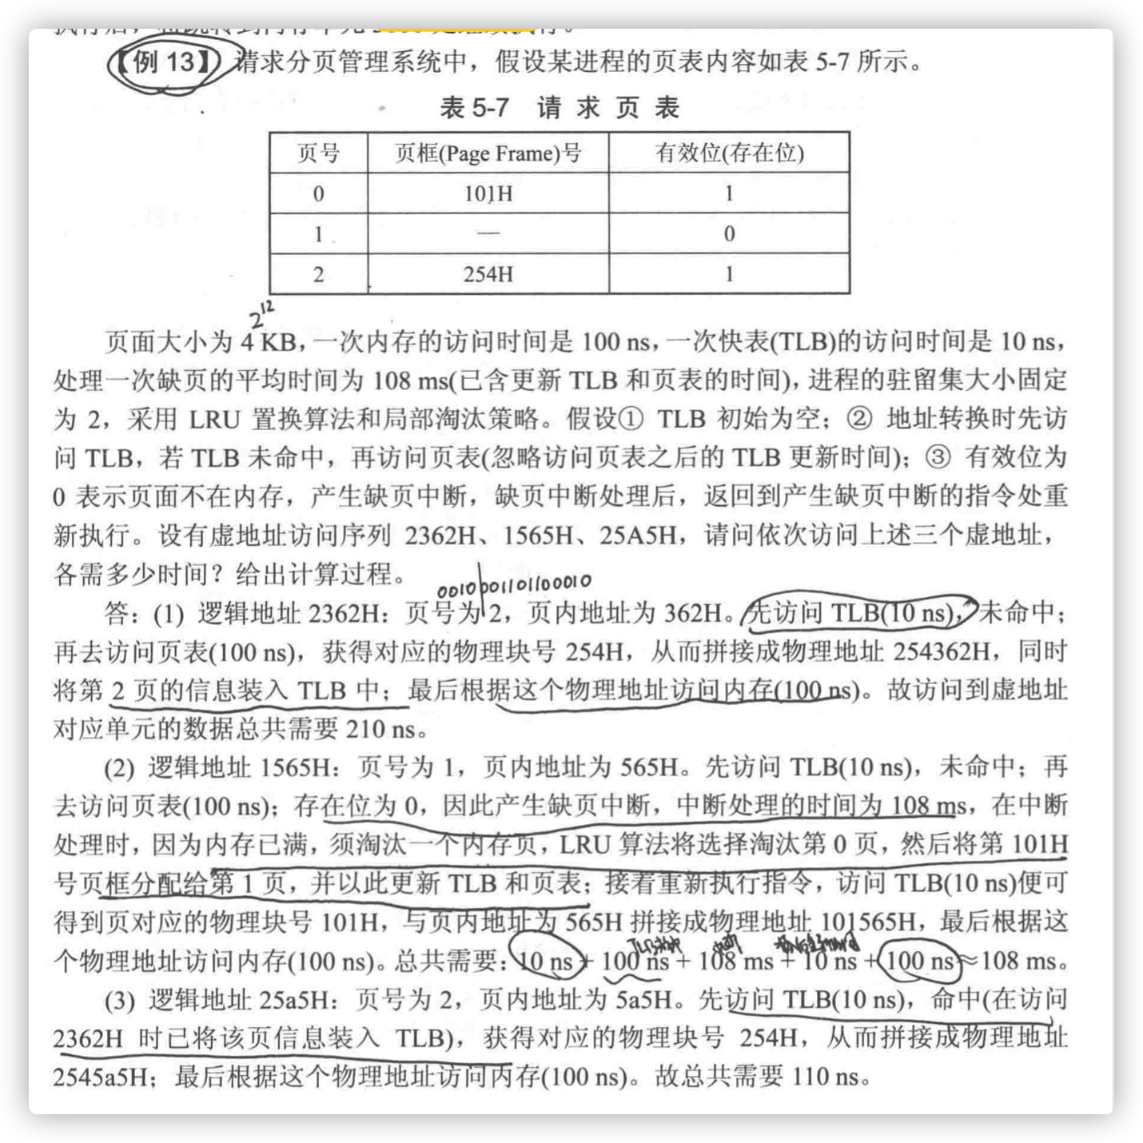

Io控制方式：轮询方式、中断方式、dma方式、io通道控制方式

